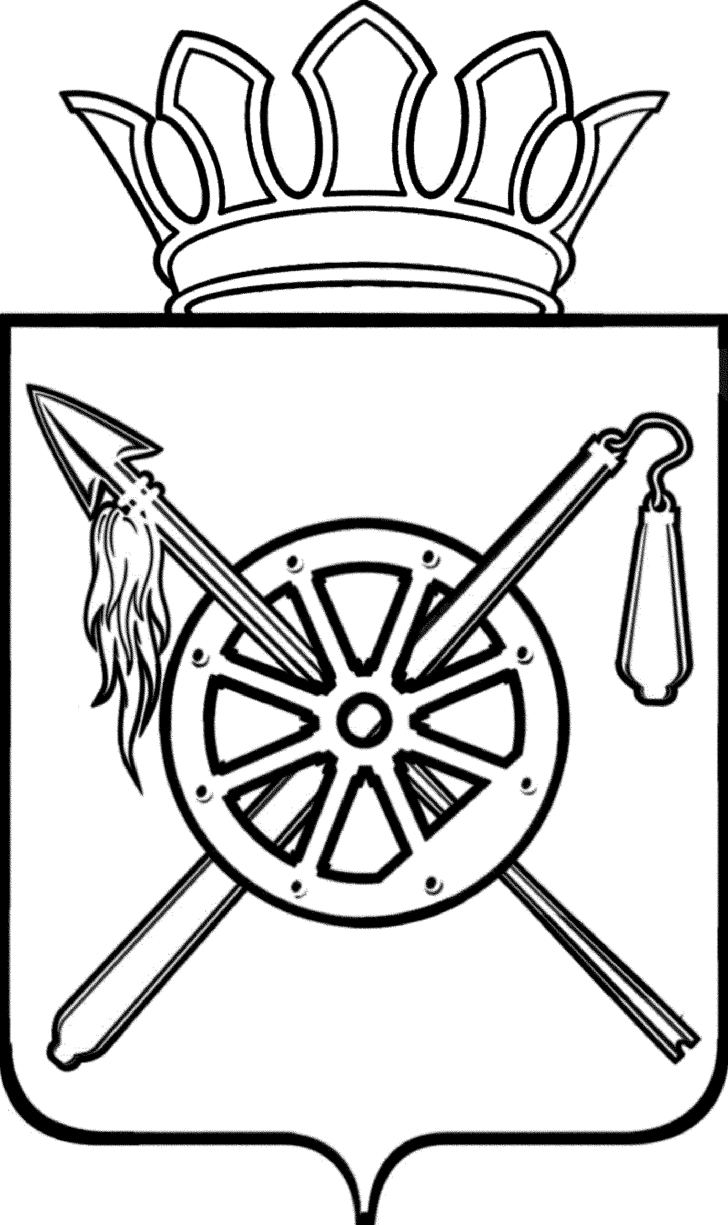

РОССИЙСКАЯ ФЕДЕРАЦИЯ
РОСТОВСКАЯ ОБЛАСТЬ
ОКТЯБРЬСКИЙ РАЙОН
Муниципальное образование «Красюковское сельское поселение»
Администрация Красюковского сельского поселения

ПОСТАНОВЛЕНИЕ

03.08.2020 № 107 сл.Красюковская

О постановке на учет граждан, имеющих трех и более несовершеннолетних детей, в целях бесплатного предоставления земельного участка в собственность для ведения личного подсобного хозяйства (без права на строительство)

Руководствуясь Земельным кодексом Российской Федерации, Федераль-ным законом о 25.10.2001 №137-ФЗ «О введении в действие Земельного кодекса Российской Федерации», Областным законом Ростовской области от 22.07.2003 №19-ЗС «О регулировании земельных отношений в Ростовской об-ласти», в соответствии с Порядком бесплатного предоставления гражданам земельных участков, находящихся в муниципальной собственности муниципального образования «Красюковского сельское поселение», руководствуясь Уставом муниципального образования «Красюковское сельское поселение»,

ПОСТАНОВЛЯЮ:

1. Поставить на учет граждан, имеющих трех и более несовершеннолетних детей, в целях бесплатного предоставления земельного участка в собственность для ведения личного подсобного хозяйства (без права на строительство):
1.1. Гражданина Варга Николая Васильевича 13.03.1985 года рождения, место рождения: с. Красная Заря Миллеровского района Ростовской области, зарегистрированного по адресу: Ростовская область, Октябрьский район, х. Яново-Грушевский, ул. Крестьянская, 4,
гражданку Варга Наталью Ивановну 23.07.1986 года рождения, место рождения: гор. Новочеркасск Ростовской области, зарегистрированную по адресу: Ростовская область, Октябрьский район, х. Яново-Грушевский, ул. Крестьянская, 4, и их троих несовершеннолетних детей:
сына: Варга Глеба Николаевича 07.09.2006 года рождения, место рождения: г.Новочеркасск Ростовской области, зарегистрированного по адресу: Ростовская область, Октябрьский район, х. Яново-Грушевский, ул. Крестьянская, 4;
дочь: Варга Кристину Николаевну 01.09.2010 года рождения, место рождения: г.Новочеркасск Ростовской области, зарегистрированную по адресу: Ростовская область, Октябрьский район, х. Яново-Грушевский, ул. Крестьянская, 4;
сына: Варга Захара Николаевича 25.10.2018 года рождения, место рождения: г.Новочеркасск Ростовской области, зарегистрированного по адресу: Ростовская область, Октябрьский район, х. Яново-Грушевский, ул. Крестьянская, 4;
2. Ведущему специалисту по вопросам земельных и имущественных отношений, бытовому обслуживанию и торговле Администрации Красюковского сельского поселения (Н.В.Бабенко):
2.1. Не позднее семи рабочих дней со дня принятия настоящего постановления направить уведомление заявителям.
2.2. Обеспечить размещение на официальном сайте Администрации Красюковского сельского поселения в информационно-телекоммуникационной сети «Интернет» информацию о постановке на учет граждан, указанных в пункте 1 настоящего постановления.
2.3. В месячный срок после дня размещения на официальном сайте Администрации Красюковского сельского поселения в информационно-телекоммуникационной сети «Интернет» информации о постановке граждан на учет в целях бесплатного предоставления земельного участка осуществить подбор земельного участка.
3. Контроль исполнения данного постановления возложить на заместителя главы Администрации Красюковского сельского поселения по вопросам ЖКХ, строительства и благоустройства – Шишко А.А.

Глава Администрации
Красюковского сельского поселения И.П.Гладкая

Постановление вносит
ведущий специалист по земельным и
имущественным отношениям,
бытовому обслуживанию и торговле

